Министерство образования, науки и молодёжной политики Нижегородской области

Государственное бюджетное профессиональное образовательное учреждение

«Нижегородский радиотехнический колледж»

ОТЧЁТ

по разработке курсовой работы

## Тема «ИС для магазина смартфонов»

Специальность:

09.02.07 Информационные системы и программирование. Квалификация Специалист по тестированию в области информационных технологий

Выполнил: Проверил:

Студент группы 3ИСиП-19-1 Преподаватель

Мамонов Антон Щербатюк М. С.

г. Нижний Новгород

2021г

**3 Разработка информационной системы для магазина музыкальных инструментов.**

**3.1 Создание «Подсистем»**

Подсистемы предназначены для логичного визуального разделения объектов конфигурации. Были созданы следующие подсистемы (Рис. 3.1.1):

* Клиенты
* Персонал
* Услуги
* Склад
* 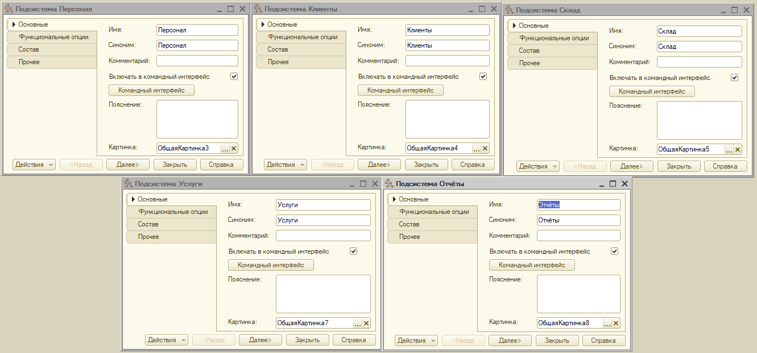Отчёты

Рис. 3.1.1 — Подсистемы.

Картинки из нестандартного набора, чтобы более просто различать их визуально (Рис. 3.1.2)

Рис. 3.1.2 - Подсистемы в режиме 1С: Предприятие

**Подсистема «Клиенты»**

В подсистеме «Клиенты» отображаются объекты с информацией о клиентах, реализовано с помощью справочника «Клиенты», содержащий 2 реквизита – Адрес и Телефон. (Рис. 3.1.3)

Рис 3.1.3 - Подсистема «Персонал» в режиме 1С: Предприятие

**Подсистема «Персонал»**

В подсистеме «Персонал» отображены объекты, содержащие данные о сотрудниках и о начислении заработной платы. (Рис. 3.1.4)

Рис 3.1.4 – Подсистема «Персонал» в режиме 1С: Предприятие

**Подсистема «Услуги»**

В подсистеме «Услуги» отображены объекты, содержащие данные об оптовых ценах, розничных ценах и, непосредственно, продаже товаров. (Рис 3.1.10)

Рис 3.1.10 – Подсистема «Персонал» в режиме 1С: Предприятие

**Подсистема «Склад»**

В подсистеме «Склад» отображены объекты, содержащие данные о товарах, оптовых ценах, розничных ценах, движению товаров, поступлению и списанию товаров. (Рис. 3.1.17)



Рис 3.1.17 - Подсистема «Склад» в режиме 1С: Предприятие

**Подсистема «Отчёты»**

В подсистеме «Отчёты» отображены объекты, содержащие данные об отчетах

**3.2 Создание “Перечислений”**

Объект конфигурации Перечисление предназначен для описания

структуры хранения постоянных наборов значений, не изменяемых

в процессе работы конфигурации.

**Перечисление «Должности»**

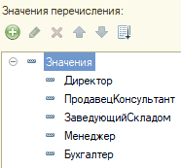Здесь перечислены должности компании (Рис. 3.1.7)

Рис. 3.2.1 - Перечисление «Должности»

**Перечисление «Пол»**

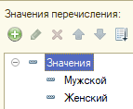

Здесь перечислены полы (Рис 3.2.2)

Рис 3.2.2 – Перечисление «Пол»

**3.3 Создание «Справочников»**

Чтобы хранить информацию, которая затем использоваться в других объектах нашей конфигурации 1С:Предприятие, существуют справочники. Для того, чтобы не путаться в наименованиях создаётся справочник, где записываются данные.

**Справочник «Клиенты»**

Хранит в себе данные о клиентах, их адрес и телефон (Рис 3.3.1, Рис. 3.3.2)

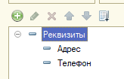Рис 3.3.1 – Справочник «Клиенты»

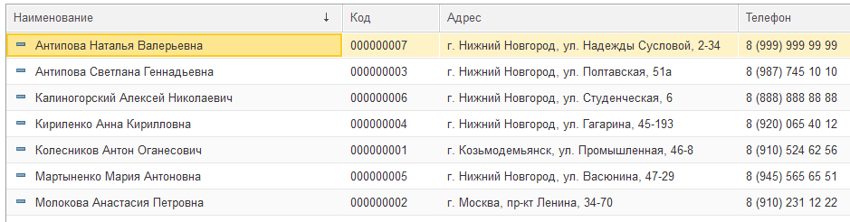

Рис. 3.3.2 - Подсистема «Клиенты» в режиме 1С: Предприятие

**Справочник «Сотрудники»**

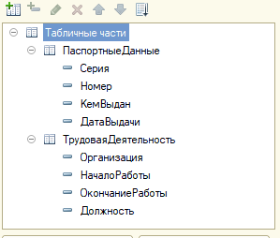Хранит в себе информацию о сотрудниках. Состоит из реквизитов и табличных частей (Рис 3.3.3, Рис 3.3.4)

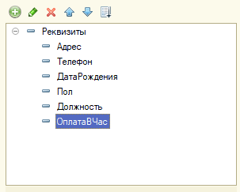

Рис 3.3.3 Рис 3.3.4

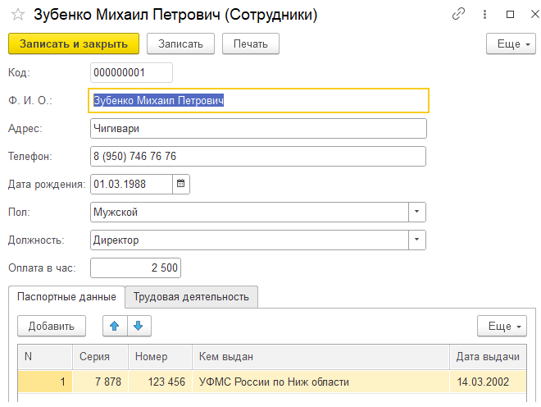

Выглядит это вот так (Рис 3.4.5)

Рис. 3.3.5

**Справочник «Номенклатура»**

Хранит в себе данные о товарах. Иерархическая структура по типу товаров. Только стандартные реквизиты. (Рис. 3.3.6, Рис. 3.3.7)

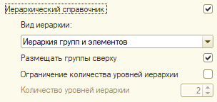

Рис 3.3.6 – Иерархическая структура

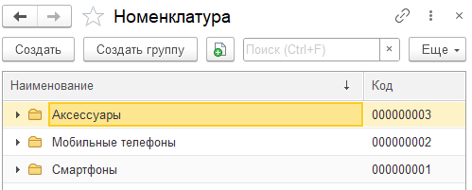

Рис 3.3.7 - Вид

**3.4 Создание регистра сведений**

**Регистр сведений «Оптовые Цены»**

Содержит в себе данные об оптовых ценах на товары. (Рис 3.4.1)

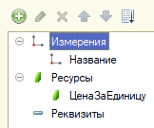

Рис 3.4.1

**Регистр сведений «Розничные Цены»**

Содержит в себе данные об розничных ценах на товары (Рис 3.4.2)

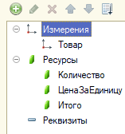**3.5 Создание регистра сведений**

**Регистр накопления «Учёт Товаров»**

Содержит в себе данные о проведении документов «Приход», «Уход» и «Списание». (Рис 3.5.1)

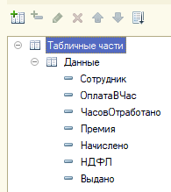**3.6 Создание документов**

**Документ «Начисление зарплаты»** содержит данные о начислении зарплаты сотрудникам. Он состоит из табличной части (Рис. 3.6.1)

Рис. 3.6.1 – Документ «Начисление зарплаты»

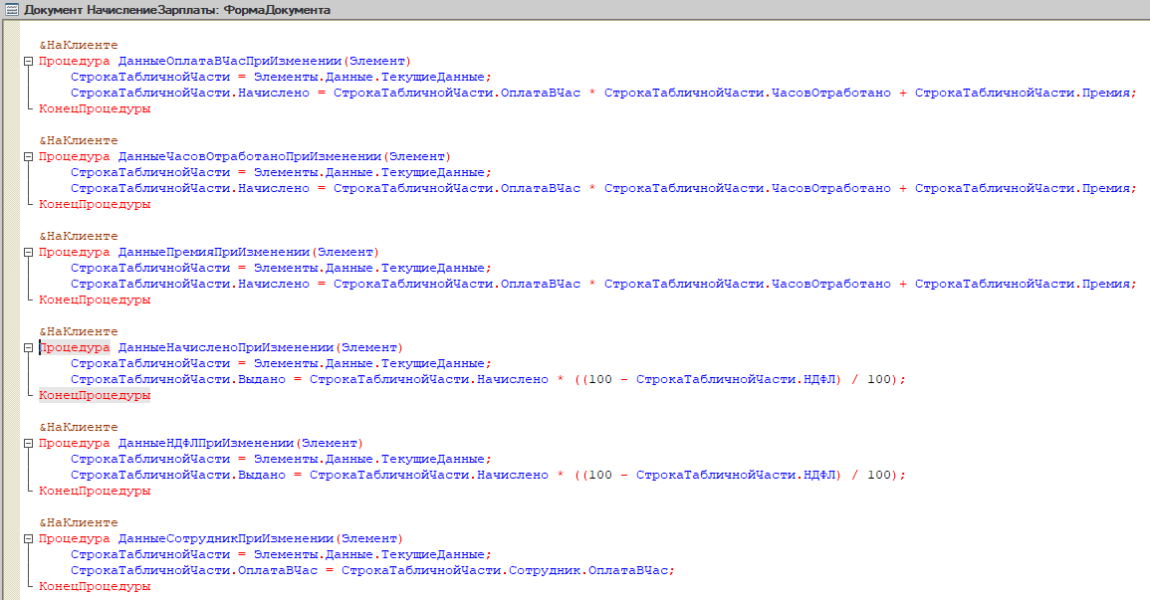В документе «Начисление зарплаты» создадим форму документа, и назначим команды на изменение (Рис. 3.6.2)

Рис. 3.6.2 – Форма документа «Начисление Зарплаты»

**Документ «Уход», он же «Продажа товаров»**

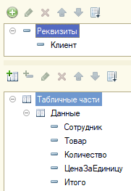Cодержит 1 реквизит и 1 табличную часть (Рис 3.6.3)

Рис. 3.6.3 – Документ «Уход»

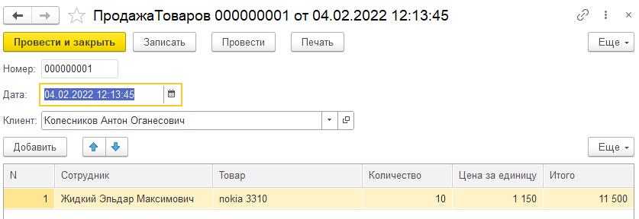

Внутри это выглядит вот так (Рис. 3.6.4)

Был создан общий модуль «Работа со справочниками»

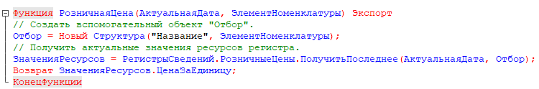Содержит функцию для работы с документом «Уход» (Рис 3.6.5)

Рис 3.6.5 – функция Розничная Цена

Форма документа «Уход» выглядит так (Рис 3.6.6)

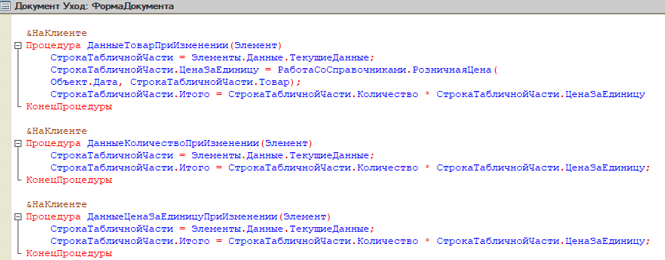

Рис 3.6.6 – Форма документа «Уход»

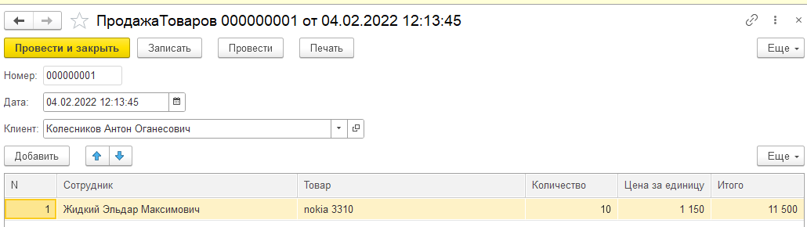Рис 3.6.7 – Документ «Уход»

**Документ «Приход»**

Содержит данные о поступлении товаров. Состоит из табличной части «Данные» (Рис 3.6.8)

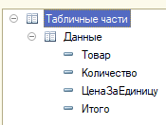Рис 3.6.8 – Табличная часть «Данные»

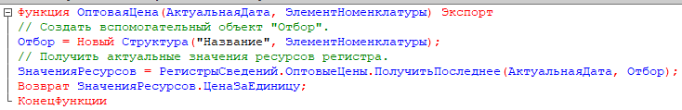По своей функционально повторяет документ «Уход». Но для него создана отдельная функция. (Рис 3.6.9)

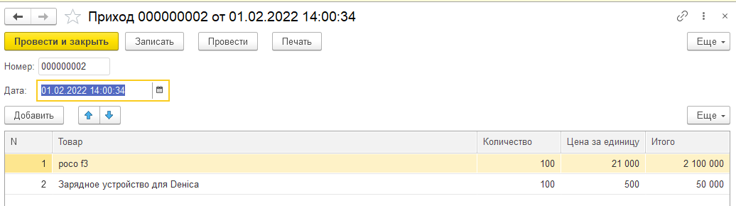Рис 3.6.9 – Функция Оптовая Цена

Рис 3.6.10 – Документ «Приход»

**Документ «Списание»**

Содержит данные о списании товаров. Состоит из табличной части «Данные» (Рис. 3.6.11)

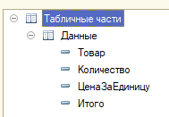

Рис 3.6.11 – Табличная часть «Данные»

По своей функциональности повторяет документ «Уход» (Рис. 3.6.12)

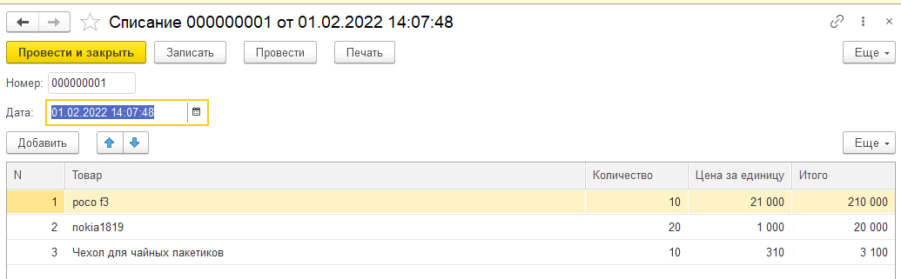Рис 3.6.12 – Документ «Списание»

**3.7 Создание отчетов**

**Отчёт «ОтчётОТоварах»**

Предназначен для учета количества товара (Рис 3.7.1, Рис 3.7.2)

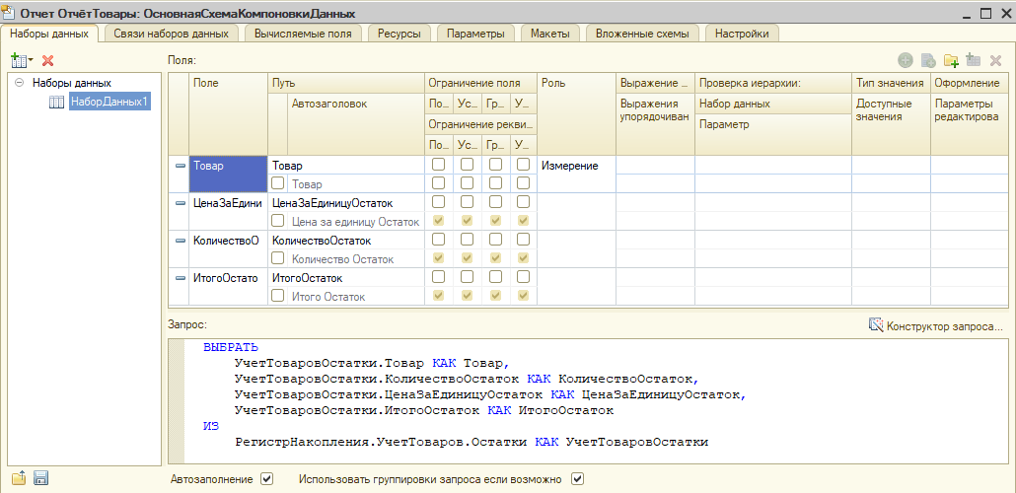

Рис 3.7.1 – Отчёт «Отчёт о товарах»

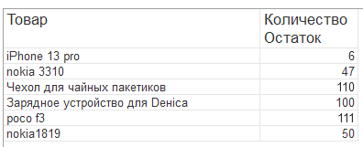

Рис 3.7.2 - Вид

**Отчёт «ОтчётЗаработок»**

Предназначен для учета заработка компании (Рис 3.7.3, Рис 3.7.4)

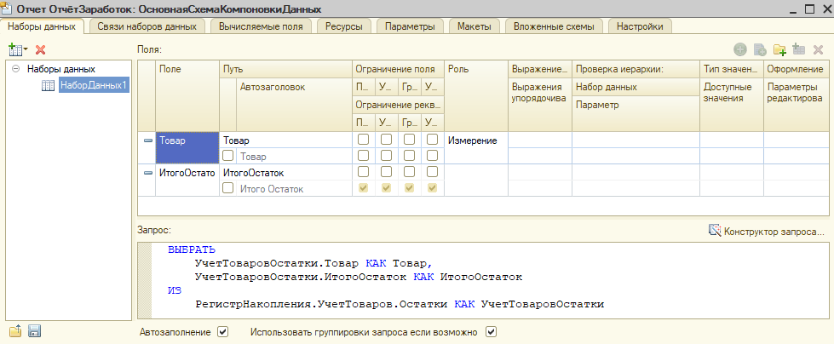Рис 3.7.3 – Отчёт «ОтчётЗаработок»

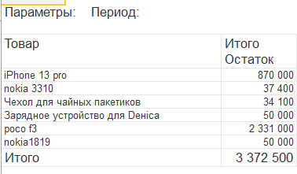

Рис 3.7.4 - Вид

**Создание ролей**

Были созданы роли:

* Администратор
* Директор
* Бухгалтер
* Менеджер
* Продавец консультант
* 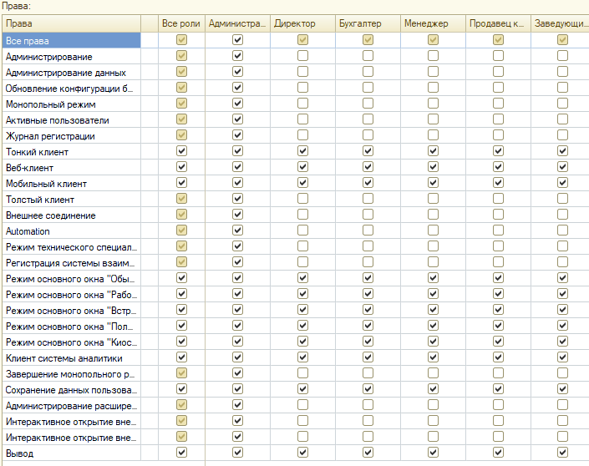Заведующий складом

Выдача привилегий

Администратор - имеет все возможные права

Директор – имеет доступ к отчетам и к персоналу

Бухгалтер – имеет доступ к заработной плате персонала, к ценам на товары и отчетам

Менеджер – имеет доступ к услугам, ценам на товары и их наличию

Продавец консультант – имеет доступ к розничным ценам и формированию листа продаж

Заведующий складом – имеет доступ к складу